Adatbázis rendszerek II.

Gyakorlati feladatsor

Készítette:

Oravecz Áron D3U3EE

Dátum:

2022 04.27

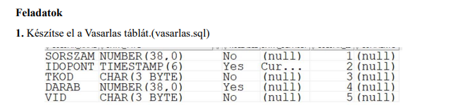

CREATE TABLE Vasarlas(

sorszam number,

idopont timestamp,

tkod char(3),

darab number;

vid char(3));

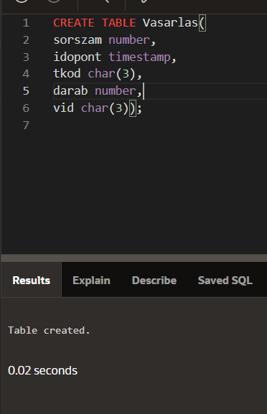

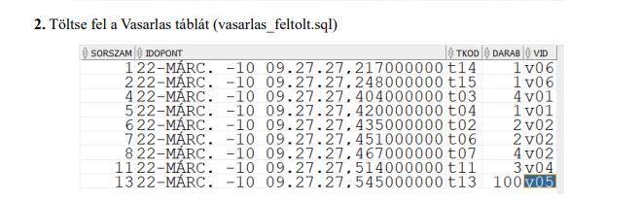

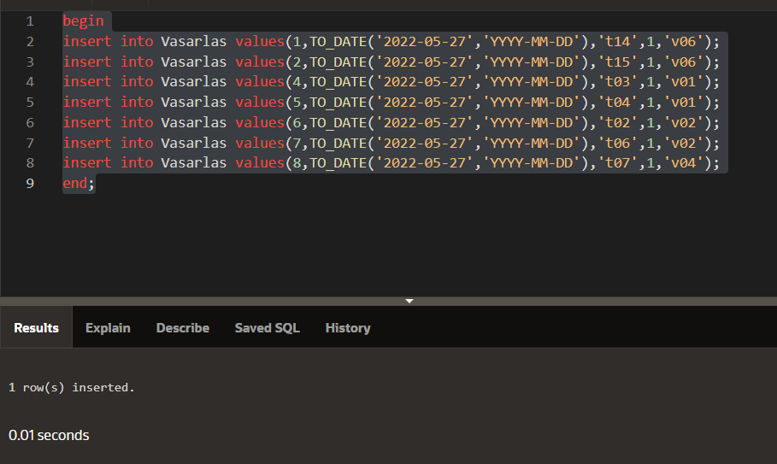

begin

insert into Vasarlas values(1,TO_DATE('2022-05-27','YYYY-MM-DD'),'t14',1,'v06');

insert into Vasarlas values(2,TO_DATE('2022-05-27','YYYY-MM-DD'),'t15',1,'v06');

insert into Vasarlas values(4,TO_DATE('2022-05-27','YYYY-MM-DD'),'t03',1,'v01');

insert into Vasarlas values(5,TO_DATE('2022-05-27','YYYY-MM-DD'),'t04',1,'v01');

insert into Vasarlas values(6,TO_DATE('2022-05-27','YYYY-MM-DD'),'t02',1,'v02');

insert into Vasarlas values(7,TO_DATE('2022-05-27','YYYY-MM-DD'),'t06',1,'v02');

insert into Vasarlas values(8,TO_DATE('2022-05-27','YYYY-MM-DD'),'t07',1,'v04');

end;

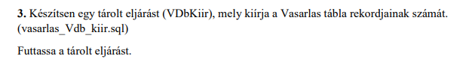

create or replace procedure VDbKiir as db Vasarlas.sorszam%type;

begin

SELECT COUNT(sorszam) into db from vasarlas;

dbms_output.put_line('A vásárlás tábla rekordjainak a száma:'||db);

end;

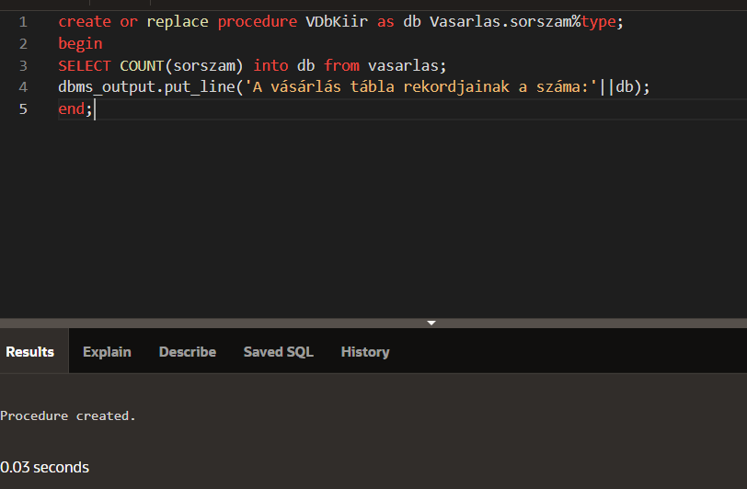

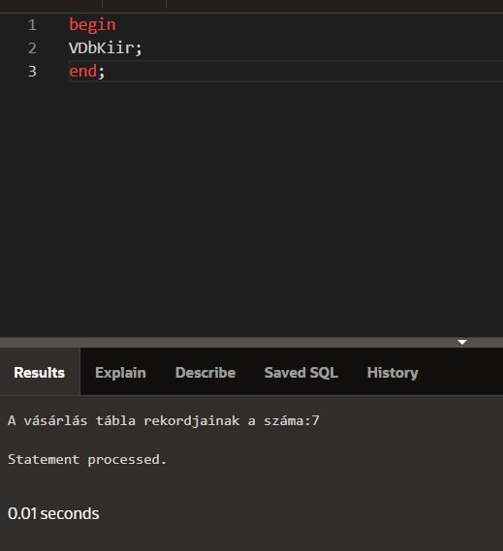



BEGIN

DBMS_SCHEDULER.CREATE_JOB (

job_name => 'vasarlas_job',

job_type => 'STORED_PROCEDURE',

job_action => 'VDbKiir', --a tárolt eljárás neve

start_date => SYSTIMESTAMP,

repeat_interval => 'FREQ=SECONDLY; INTERVAL=1000',

end_date => SYSTIMESTAMP + INTERVAL '30' day,

comments => 'My new job');

END;

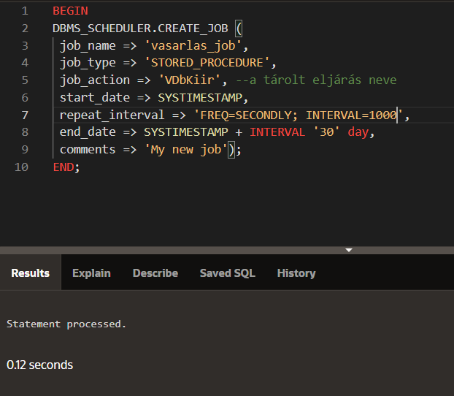

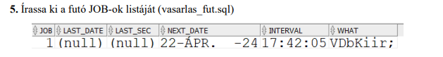

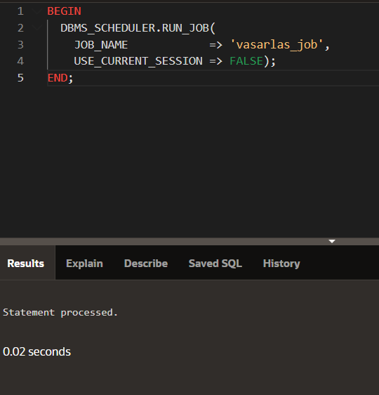

futtatás



BEGIN

DBMS_SCHEDULER.DROP_JOB ('vasarlas_job');

END;

